**MANUAL USUARIO**

**AMATERASU STORE**

**ANALISIS Y DESARROLLO DE SISTEMAS DE LA INFORMACIÓN**

**UKIYO SHOP**

**SERVICIO NACIONAL DE APRENDIZAJE**

**CEET**

**ANALISIS Y DESARROLLO DE SISTEMAS DE LA INFORMACIÓN**

**BOGOTA D.C., JUNIO 2017**

CONTENIDO

INTRODUCCION…………………………………………………………………………………………………………………….3

PERSONAL INVOLUCRADO…………………………………………………………………………………………………….3

1. **REQUERIMIENTOS TÉCNICOS**…………………………………………………………………………………..4
2. **PAGINA DE INICIO** ……………………………………………………………………………………………………5
3. **REGISTRO** …………………………………………………………………………………………………………………6
4. **INICIO SESION**…………………………………………………………………………………………………………..7
5. **PAGINA USUARIO**…………………………………………………………………………………………………….8
   1. **OFERTAS**...........................................................................................................8
   2. **PUNTOS**............................................................................................................9
   3. **GIROS**...............................................................................................................9
   4. **CARRITO**……………………………………………………………………………………………………..10
   5. **MI CUENTA**.................................................................................................... 11

**INTRODUCCION**

Este manual se realiza con el fin de darle a conocer a los usuarios que cuenten con conocimientos básicos en el uso de un sistema de información, los pasos a seguir para conocer y utilizar de manera correcta el aplicativo, y así poder sacarle el máximo provecho a todo lo que brinda.

Cabe resaltar, que en este manual de usuario se tienen en cuenta los requerimientos mínimos para que el aplicativo funcione de manera correcta.

**PERSONAL INVOLUCRADO**

|  |  |
| --- | --- |
| Nombre | Rol |
| Cancelado Delgadillo Didier Esteban | Desarrollador |
| Cardenas Valencia Diego Alejandro | Desarrollador |
| Jimenez Torres Carlos Andrés | Desarrollador |
| Páez Montes Efman Bryan | Encargado del proyecto |
| Puentes Céspedes Cristian Camilo | Desarrollador |

1. **REQUERIMIENTOS TÉCNICOS**

**REQUERIMIENTOS MINIMOS DE HARDWARE**

* **Procesador :** Intel, AMD
* **Memoria RAM :** 1Gigabyte(GB)
* **Disco Duro :** 100Gb.

**REQUERIMIENTOS MINIMOS DE SOFTWARE**

* **Sistema Operativo :** Windows 10/8/7/XP…
* **Navegador Web :** GoogleChrome/MozillaFirefox

1. **PAGINA DE INICIO**

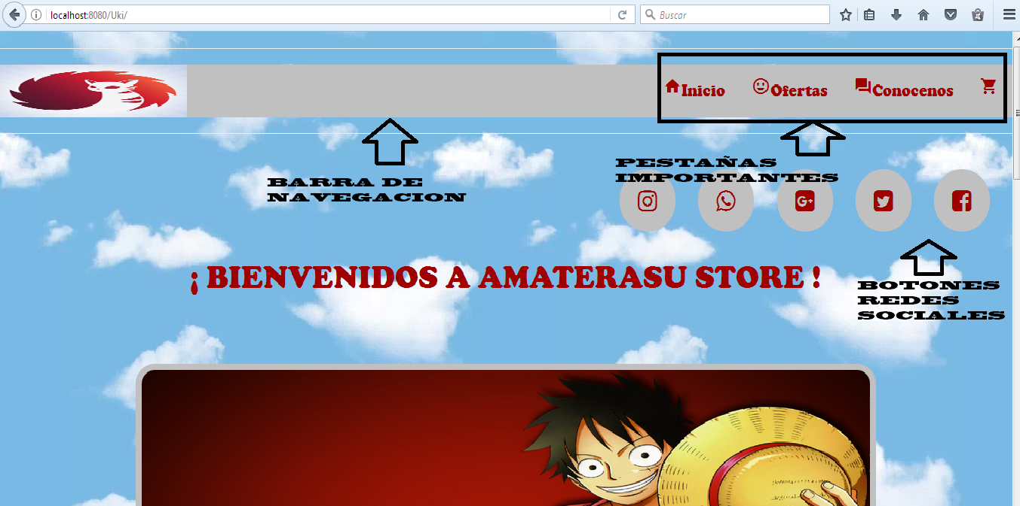

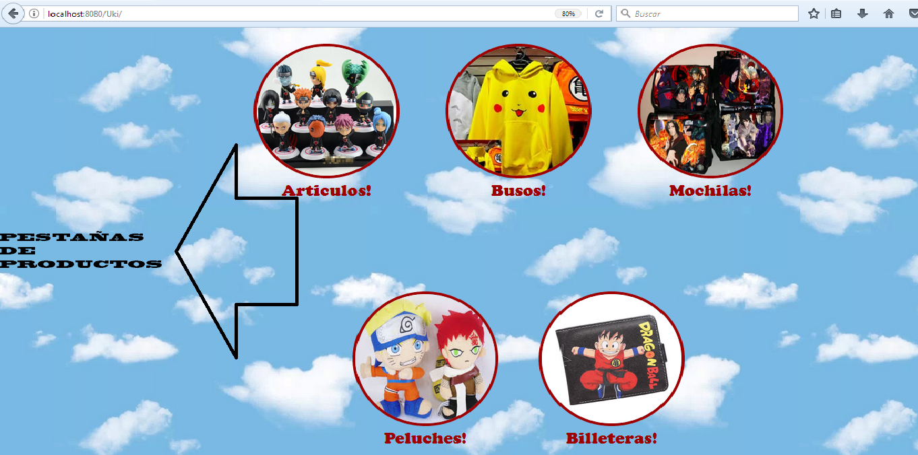

1. **REGISTRO**

**PASOS PARA REGISTRARSE:**

1. Clic pestaña “regístrate” del menú desplegable de la pestaña de inicio.
2. Diligenciamiento del formulario correspondiente
3. Clic en botón “Registrar”

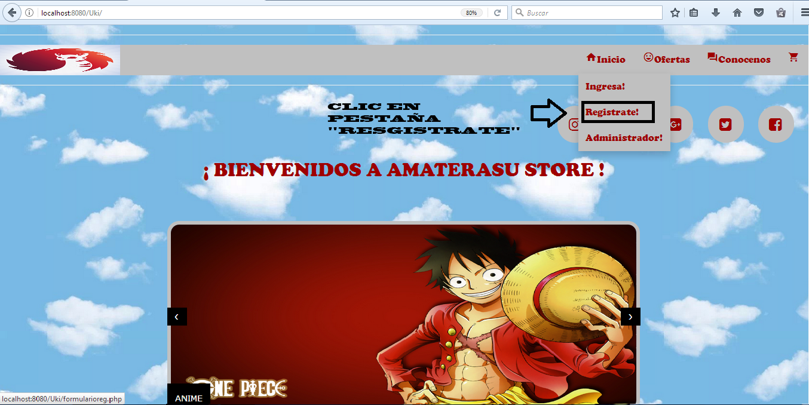

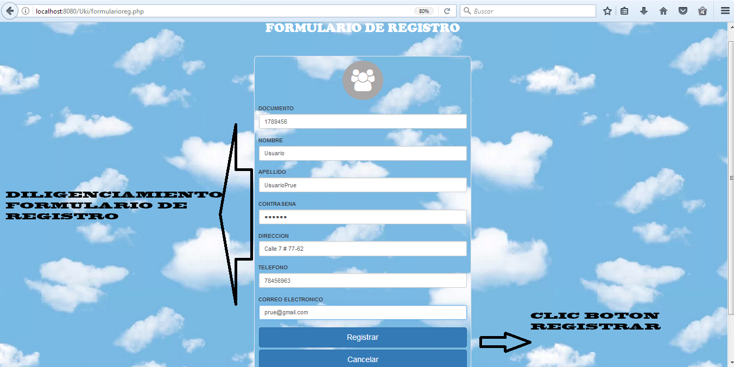

1. **INICIO SESION**

**PASOS PARA INICIAR SESION**

**1.** Clic pestaña “Ingresa” del menú desplegable de la pestaña de inicio.

**2.** Diligenciamiento del formulario correspondiente

**3.** Clic en botón “Enviar”. Redireccionamiento pagina usuario

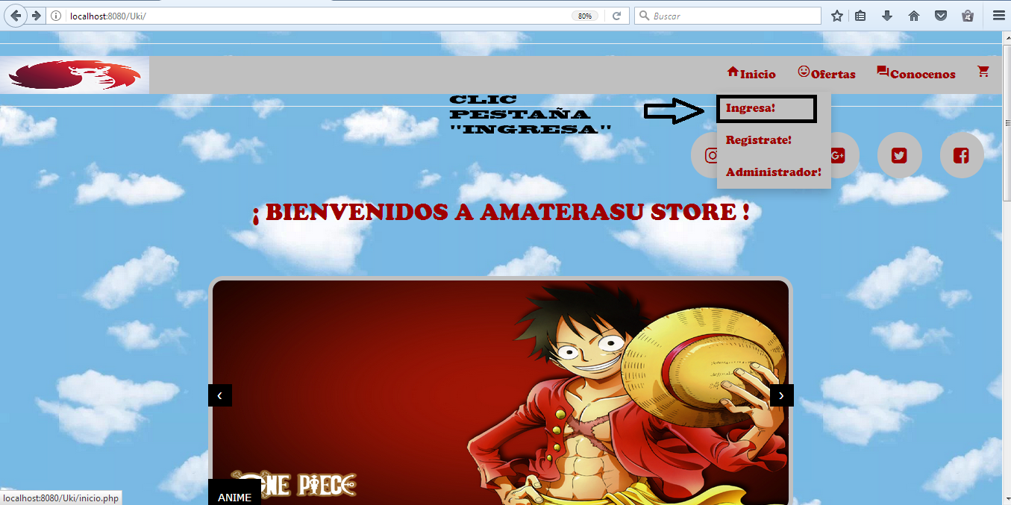

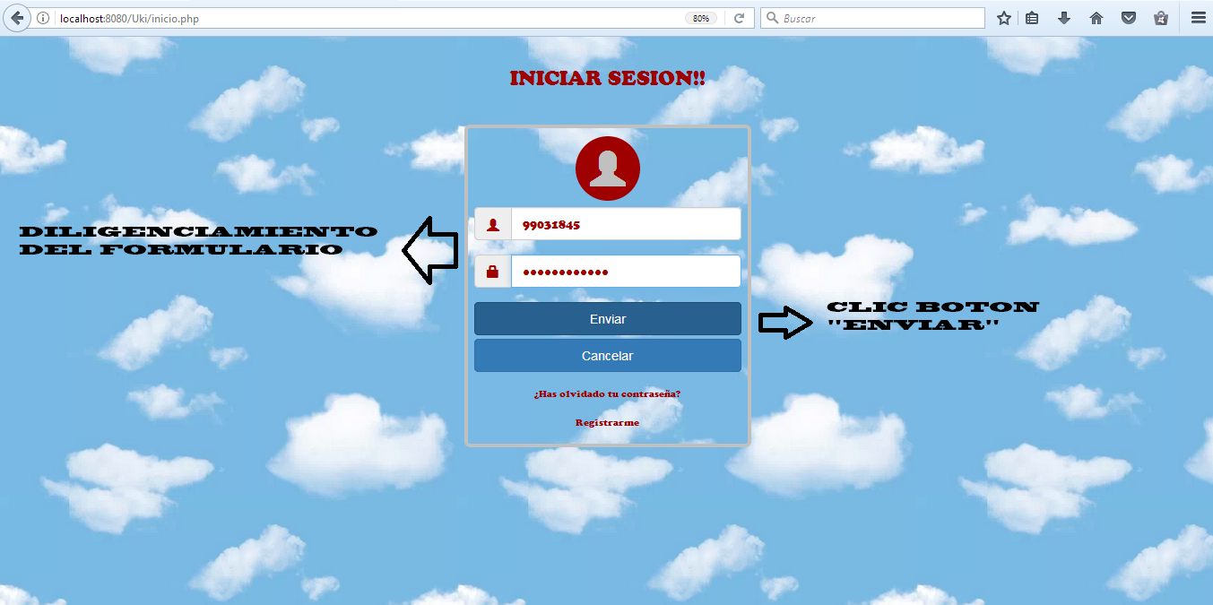

1. **PAGINA DE USUARIO**

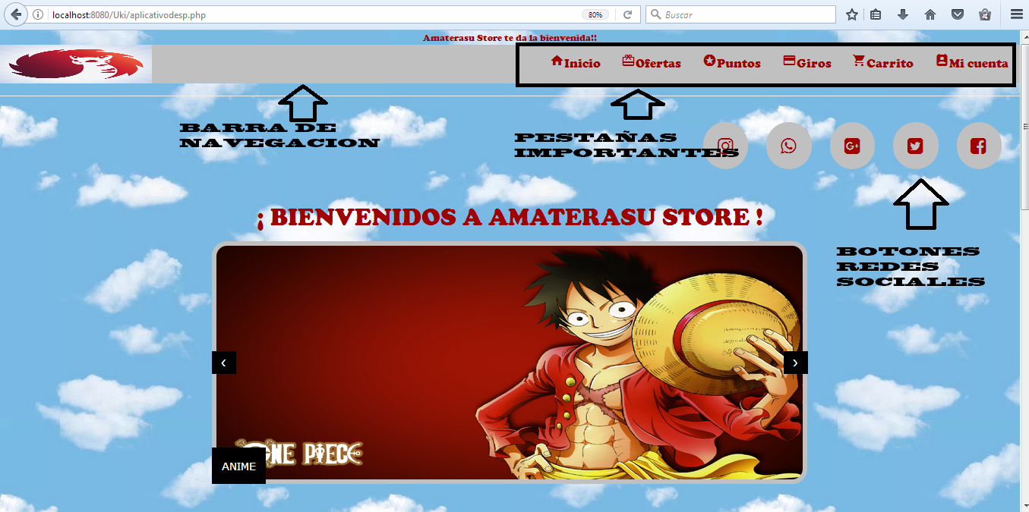

* 1. **OFERTAS**

Esta pestaña permite ver al usuario los productos que actualmente se encuentran ofertados.

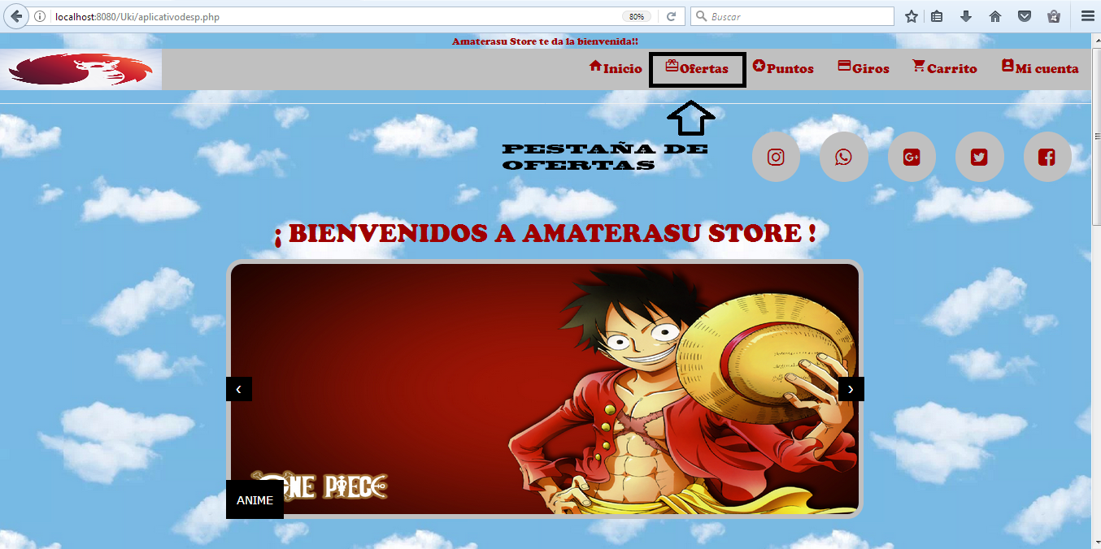

* 1. **PUNTOS**

Esta pestaña permite ver al usuario los puntos con que cuenta actualmente según la cantidad de compras hechas con anterioridad.

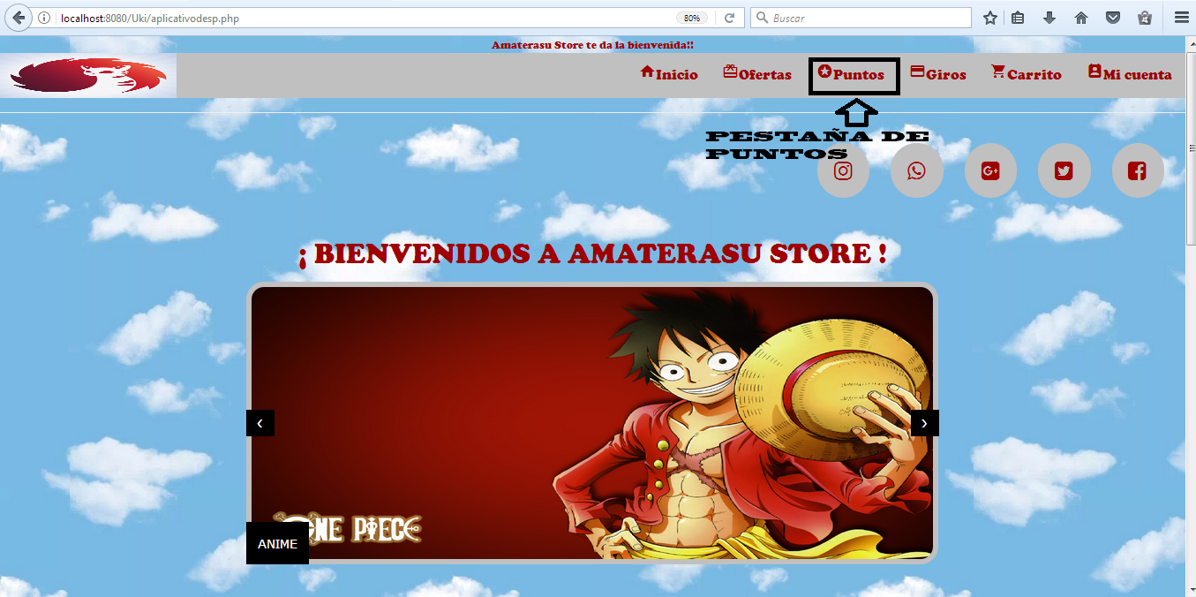

* 1. **GIROS**

Esta pestaña permite ver al usuario los giros que ha realizado y el monto total de los mismos.

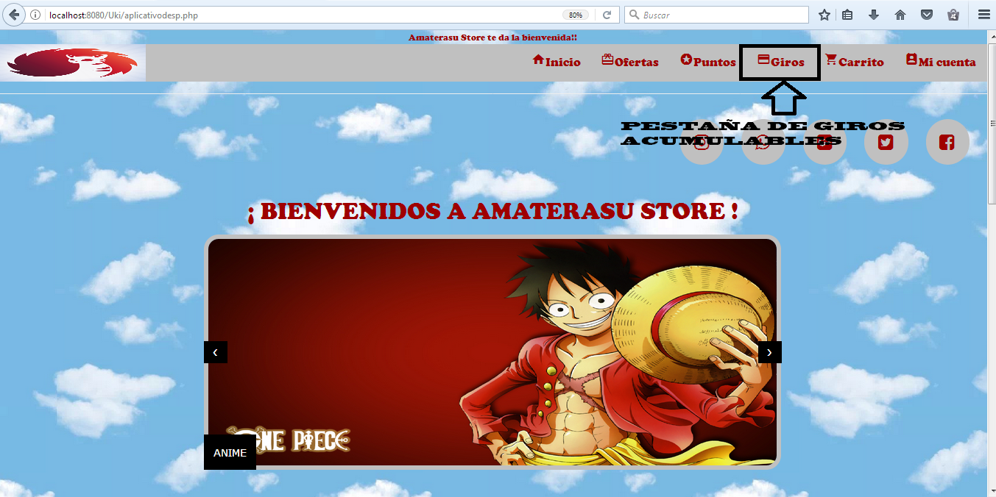

* 1. **CARRITO**

Esta pestaña permite al usuario ingresar al carrito de compras, donde podrá comprar los productos que más le llamen la atención.

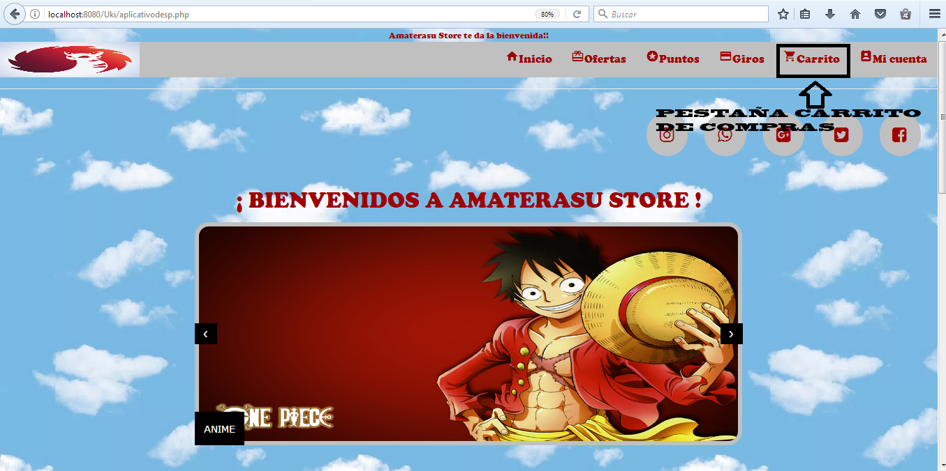

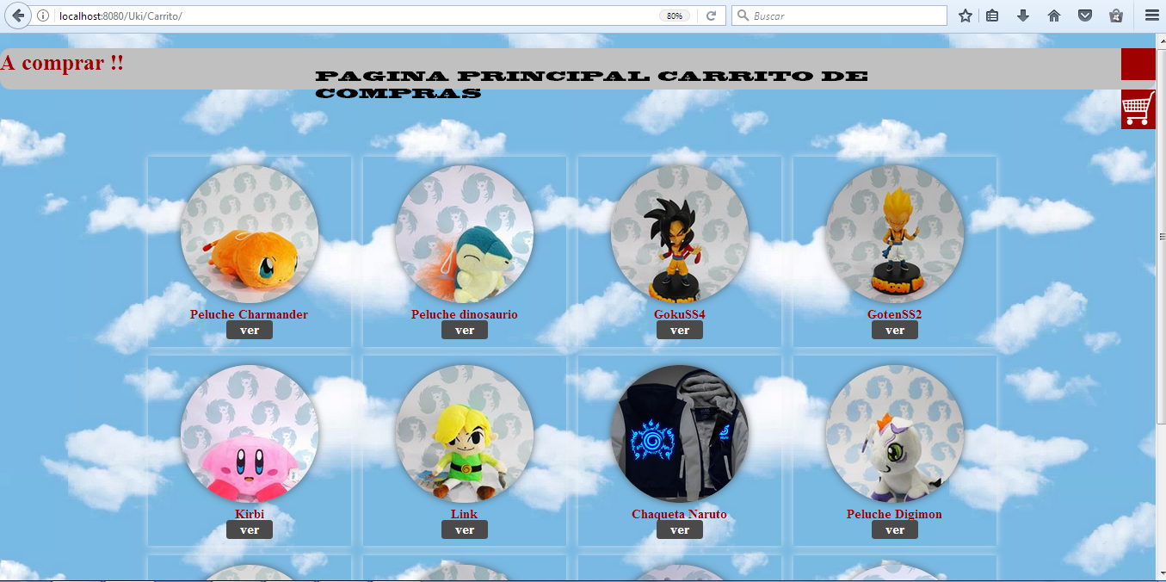

* 1. **MI CUENTA**

Esta pestaña permite al usuario gestionar su perfil, sus compras, sus puntos y le permite cerrar la sesión.



